Амонашвили Ш.А. В Чаше Ребенка сияет зародыш зерна Культуры (отрывок)
Опубликовано 23.01.2014 - 10:44 - Администратор проекта
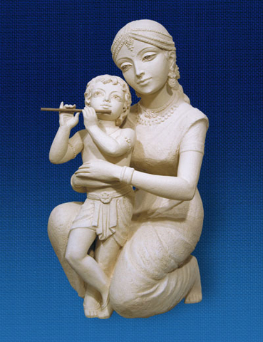
Взрослые думают, что дети рождаются для того, чтобы их воспитывать, наставлять и направлять на Путь. И полагают, что сами уже воспитаны и стоят на Пути.
Но им лучше было бы думать наоборот: дети приходят в этот мир земной, чтобы исправить то, что напортили взрослые.
К каждому взрослому приставлен Ребёнок, а то и армия детей, которым поручено помочь взрослому вспомнить, кто он есть. То, что взрослые заботятся о детях, а дети создают взрослым проблемы – это и есть помощь, это и есть невидимая водящая рука детей.
Почему дети ведут себя так?
Потому что сами взрослые ведут себя не так!
Взрослым надо понять, как себя вести, чтобы явления их жизни складывались в фокусе, в который стягиваются и плавятся крупицы Культуры.
Но разве все взрослые это понимают?
Тем не менее, воспитывают.
Ругают детей, недовольны ими.
Плохо, что дети не слушаются, самовольничают, грубят, хулиганят, курят...
Такое поведение детей, конечно, одобрять нельзя.
Но это же следствия! А причины, которые их породили, где они?
Они во взрослых.
Как сами взрослые ведут себя?
Сказать, что ведут они себя хуже детей, будет неправильно.
Дети ведут себя так, как нужно. А взрослые ведут себя плохо. Ну, речь идёт, разумеется, не о всех взрослых, но и не о единицах.
Воспитывают они детей, забыв о сердце. Это хорошо?
Дают наставления, а сами нарушают их. Допустимо?
От кого дети научаются лгать? От взрослых, от кого же ещё!
От кого они научаются хамить? Опять от взрослых.
Кто их заманивает в порочную сеть? Взрослые.
Это о мире взрослых говорят, что в нём расцветает коррупция, взяточничество, подлость, бездуховность. В общем, бескультурие.
Это всё у взрослых.
Ну, как, хорошо ведут себя взрослые?
Но они же воспитывают детей?!
Дети вначале сопротивляются взрослым. Пока есть силы, пока они ещё улавливают в себе лучшие побуждения, они, дети, напоминают взрослым, что нельзя свернуть с Пути.
Делают они это с помощью своих лучших средств: непослушанием, упрашиванием, мольбой «не надо», криком, плачем, уходом из дома, правонарушением, а то и суицидом, чтобы наказать виновного взрослого.
Редко бывает, когда взрослые догадываются о протянутой с Небес детской водящей руке и хватаются за неё обеими руками. И какое бывает тогда торжество Культуры.
Обычно же взрослые, находясь в плену своего эгоизма и самости, поддаваясь раздражению и гневу, отвергают небесную детскую руку помощи, и тогда рушится вся педагогика, рвётся связь между Небом и Землёю.
Культура страдает, стыдится невежества взрослых.
А закон неумолим: Культура воспитывается Культурой.
***
Время и жизнь!
Как легко взваливать на время и жизнь свои неудачи.
Но нам это не к лицу.
Нам – это учителям, воспитателям, наставникам; мы – особое сословие, мы – надобщественное явление, мы – водители общества, художники жизни.
Время, жизнь и Культура Образования!
Культура Образования не в том смысле, чтобы возвести руки к небу, выразить на лице негодование и беспомощно воскликнуть: «Что происходит, а?! Что происходит?!»
Недовольство временем и обстоятельствами жизни должно стимулировать наши порывы к лучшему.
Пусть возмущается наш Дух, но это должно означать: мы не согласны ни со временем, ни с жизнью, если они несут разложение.
Мы их будем менять.
Мы будем притягивать будущее, в котором наше воображение рисует всю красоту и мощь Культуры. Эти старания и будут Культурой Образования, это и будет воспитанием Культуры.

Амонашвили Ш.А. В Чаше Ребёнка сияет зародыш зерна Культуры. – Артемовск, 2008.
Скульптура Алексея Леонова "Девака и Кришна". Шамот. 2008

